**Actividad Previa**

**5**

Jesús Jiménez Montero

VJ1203 – Programación 1

# Tabla de contenidos

Tabla de contenidos 2

1. Actividad 100 / 101 3

2. Actividad 104 / 105 4

3. Actividad 109 6

4. Actividad 125 7

# Actividad 100 / 101

Actividad 100: Implementa un programa que muestre todos los múltiplos de 6 entre 6 y 150, ambos inclusive.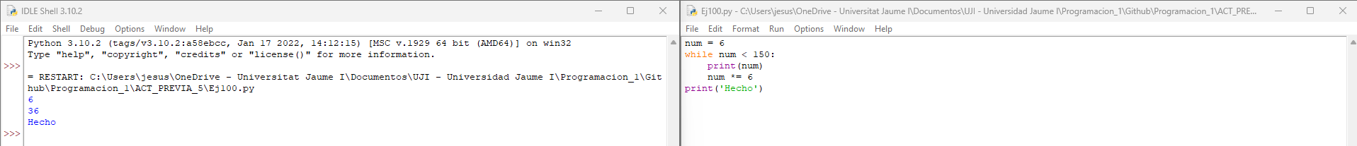

num = 6

while num < 150:

    print(num)

    num *= 6

print('Hecho')

Actividad 101: Implementa un programa que muestre todos los múltiplos de n entre n y m - n, ambos inclusive, donde n y m son números introducidos por el usuario.

n = int(input("Dime un numero: "))

m = int(input("Dime otro numero: "))

nm = n * m

i = 0

while n < nm:

    i += 1

    n *= i

    print(str(n) + ' * ' + str(i))

print('Done')

# Actividad 104 / 105

Actividad 104: Diseña un programa que calcule: $\sum_{i=n}^{m}{i}$ donde n y m son números enteros que deberá introducir el usuario por teclado.

n = int(input("Limite inferior del sumatorio: "))

m = int(input("Limite superior del sumatorio: "))

sumatorio = 0

while n <= m:

    sumatorio += n

    n += 1

    print(n)

print(m)

Actividad 105: Modifica el programa anterior para que si n > m, el programa no efectúe ningún cálculo q muestre por pantalla un mensaje que diga que n debe ser menor o igual que m.

n = int(input("Limite inferior del sumatorio: "))

m = int(input("Limite superior del sumatorio: "))

sumatorio = 0

if n > m :

    print("Error, el limite inferior debe ser menor que el superior")

while n <= m:

    sumatorio += n

    n += 1

    print(n)

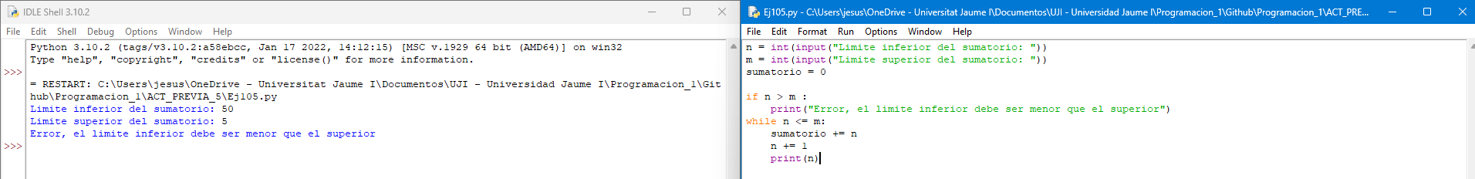

# Actividad 109

numInput = float(input("Introduce un número entre 0 y 10: "))

while numInput < 0 or numInput > 10:

    print("Número incorrecto")

    numInput = float(input("Introduce un número entre 0 y 10: "))

print("Número correcto")

# Actividad 125

Actividad 125: Haz una traza del programa para los siguientes valores de la variable *número*:

numero = 7 – *4 / 13 / 25 / 2*

creo_que_es_primo = True

for divisor in range(2, numero):

    if numero % divisor == 0:

        creo_que_es_primo = False

if creo_que_es_primo:

    print('El numero {0} es primo'.format(numero))

else:

    print('El numero {0} no es primo'.format(numero))

|  |  |
| --- | --- |
|  | Número = 4 |
| Línea 1 | La primera línea siempre se ejecuta, otorgando el valor 4 a la variable de número. |
| Línea 2 |  |
| Línea 3 | La línea 3 se ejecuta creado una variable con valor de True |
| Línea 4 | Se ejecuta un bucle con el valor de divisor en un rango comprendido entre el 2 y la variable número. |
| Línea 5 | Se comprueba si el resto del valor número entre el divisor cuyo valor ha incrementado con el bucle. |
| Línea 6 | En la línea anterior se comprueba que el resto de la división es 0, por lo que se cambia el valor del booleano a False. |
| Línea 7 |  |
| Línea 8 | Esta línea no se ejecuta ya que el booleano tiene un valor True y se pasa a la siguiente línea (línea 10) |
| Línea 9 |  |
| Línea 10 | Se ejecuta el else al ser el booleano False. |
| Línea 11 | Por último se escribe en pantalla el número indicando que no es primo, además de formatearlo con .format |

|  |  |
| --- | --- |
|  | Número =13 |
| Línea 1 | La primera línea siempre se ejecuta, otorgando el valor 13 a la variable de número. |
| Línea 2 |  |
| Línea 3 | La línea 3 se ejecuta creado una variable con valor de True |
| Línea 4 | Se ejecuta un bucle con el valor de divisor en un rango comprendido entre el 2 y la variable número. |
| Línea 5 | Se comprueba si el resto del valor número entre el divisor cuyo valor ha incrementado con el bucle. |
| Línea 6 | Se ha comprobado que el resto de la división no es 0, por lo tanto este línea no se ejecuta. |
| Línea 7 |  |
| Línea 8 | Al ser el booleano True, se ejecuta esta línea y por lo tanto las demás instrucciones. |
| Línea 9 | Se escribe en pantalla indicando que la variable número es primo, con un .format |
| Línea 10 |  |
| Línea 11 |  |

|  |  |
| --- | --- |
|  | Número = 25 |
| Línea 1 | La primera línea siempre se ejecuta, otorgando el valor 25 a la variable de número. |
| Línea 2 |  |
| Línea 3 | La línea 3 se ejecuta creado una variable con valor de True |
| Línea 4 | Se ejecuta un bucle con el valor de divisor en un rango comprendido entre el 2 y la variable número. |
| Línea 5 | Se comprueba si el resto del valor número entre el divisor cuyo valor ha incrementado con el bucle. |
| Línea 6 | En la línea anterior se comprueba que el resto de la división es 0, por lo que se cambia el valor del booleano a False. |
| Línea 7 |  |
| Línea 8 | Esta línea no se ejecuta ya que el booleano tiene un valor True y se pasa a la siguiente línea (línea 10) |
| Línea 9 |  |
| Línea 10 | Se ejecuta el else al ser el booleano False. |
| Línea 11 | Por último se escribe en pantalla el número indicando que no es primo, además de formatearlo con .format |

|  |  |
| --- | --- |
|  | Número =13 |
| Línea 1 | La primera línea siempre se ejecuta, otorgando el valor 2 a la variable de número. |
| Línea 2 |  |
| Línea 3 | La línea 3 se ejecuta creado una variable con valor de True |
| Línea 4 | Se ejecuta un bucle con el valor de divisor en un rango comprendido entre el 2 y la variable número. |
| Línea 5 | Se comprueba si el resto del valor número entre el divisor cuyo valor ha incrementado con el bucle. |
| Línea 6 | Se ha comprobado que el resto de la división no es 0, por lo tanto este línea no se ejecuta. |
| Línea 7 |  |
| Línea 8 | Al ser el booleano True, se ejecuta esta línea y por lo tanto las demás instrucciones. |
| Línea 9 | Se escribe en pantalla indicando que la variable número es primo, con un .format |
| Línea 10 |  |
| Línea 11 |  |